Page 266. Exercice 33. Avec les angles.
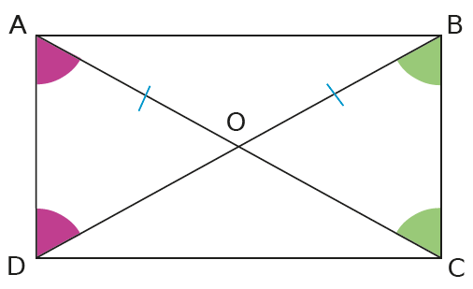
Sur la figure ci-dessous : $\hat{OAD} = \hat{ODA}$, $OA = OB$ et $\hat{OBC} = \hat{BCO}$.

a. Quelle est la nature des triangles AOD, BOA et COB ? Justifie.

b. Que peux-tu en déduire pour les longueurs OA, OB, OC et OD ?

c. Démontre alors que le quadrilatère ABCD est un rectangle.

d. Les angles $\hat{OAD}$ et $\hat{OBC}$ ont-ils la même mesure ? Explique pourquoi.

